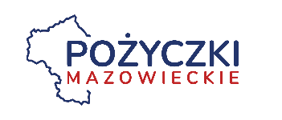 | Tytuł:  Oświadczenie o otrzymaniu/nieotrzymaniu pomocy de minimis | Załącznik nr 36 do wniosku
Oświadczenie o otrzymaniu/nieotrzymaniu pomocy de minimis **

W związku z ubieganiem się (nazwa Wnioskodawcy) o przyznanie Pożyczki Miejskiej na realizację projektu (nazwa projektu) oświadczam, iż otrzymałem / nie otrzymałem* pomocy de minimis w roku bieżącym oraz w ciągu 3 lat poprzedzających w wysokości …………….………………. . W przypadku otrzymania pomocy de minimis należy przedstawić właściwe zaświadczenia.
Ja, niżej podpisany, zostałem pouczony i jestem świadomy odpowiedzialności karnej za składanie fałszywych oświadczeń, wynikającej z art. 233 Kodeksu Karnego.

……………………………… ………………….………………………….………………
(miejscowość i data) (czytelny podpis i pieczęć Wnioskodawcy)

* niepotrzebne skreślić
** Wg nowego Rozporządzenia Komisji (UE) 2023/2831 z dnia 13 grudnia 2023 r. w sprawie stosowania art. 107 i 108 Traktatu o funkcjonowaniu Unii Europejskiej do pomocy de minimis (Dz. Urz. UE L, 2023/2831 z 15.12.2023), które zastępuje rozporządzenie Komisji (UE) nr 1407/20131 od 1 stycznia 2024 r., są to 3 lata.

